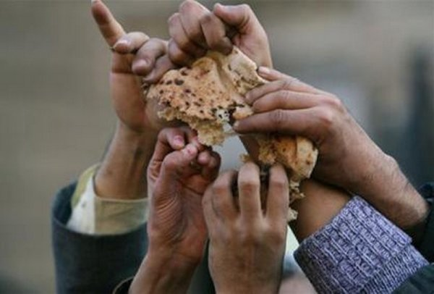
[2014]
Véronique Lebourg
BPREA 2014
01/03/2014

COMMENT NOURRIR NEUF MILLOINS D’HUMAINS SANS DETRUIRE LA PLANETE ?

SOMMAIRE
Introduction P2

- La révolution verte, source de solution d’après-guerre, mais à présent, problème de pollution
et de destruction planétaire : P3
- Solutions d’après-guerre : P3
- Conséquences écologiques de la révolution verte : P3 et 4
- Alors, pourquoi meurt-on encore de faim après la révolution verte ? P4
- La spéculation financière sur les matières premières alimentaires : P5
- Le dumping agricole : P5
- Les agro carburants. P5
- Le vol des terres : P6
- Les conséquences de la dette extérieure P6
- Des solutions, il y en a : P6
- Améliorer les rendements agricoles. P7
- Optimiser les apports aux cultures. P7
- Privilégier la consommation humaine directe P7 et 8
- Réduire le gaspillage. P9
- Enrayer l'expansion des terres agricoles P9
- Le bio est-il vraiment moins productif que le conventionnel ? P10
- Le bio 25% moins productif P10
- Productif dans quelles conditions ? P10 et 11
- Productif pour quoi faire ? P11 et 12

Conclusion P12 et 13

INTRODUCTION
Alors que le monde occidental compte de plus en plus de maladies dues à la mal bouffe comme l’obésité, le Programme alimentaire mondial (PAM) dit que toutes les 5 secondes, un enfant en dessous de 10 ans meurt de faim ; 37 000 personnes meurent de faim chaque jour et, sur les 7 milliards de personnes que nous sommes, presque un milliard sont en permanence sous-alimentés. … Ces humains qui souffrent de la faim, sont dans les pays dit en voie de développement.
A quoi ou à qui devons-nous ce déséquilibre ?
La démographie sera assurément l’un des enjeux majeurs de notre siècle. Alors qu’un milliard d’êtres humains souffrent déjà de malnutrition, la population mondiale ne cesse de croître, pour atteindre sept milliards aujourd’hui, et plus de neuf milliards d’ici 2050.
Dans le même temps, l’agriculture, qui ne parvient pas à nourrir toutes ces bouches, pollue toujours plus la planète, en dégradant les sols, les nappes phréatiques, la biodiversité et en rejetant 20 % des émissions de gaz à effet de serre mondiales.
Comment changer cette donne et concilier population grandissante, préservation de l’environnement et du climat ?

- La révolution verte, source de solution d’après-guerre, mais à présent, problème de pollution et de destruction planétaire :
  - Solutions d’après-guerre :
Apres la deuxième guerre mondiale, la " révolution verte " a permis une augmentation considérable des rendements et de la productivité agricole en Europe et ainsi d'assurer la sécurité alimentaire du monde occidental.
Le Plan Marshall, intervient en 1947 dans ce contexte: 6 milliards de $ sont alloués à l’Europe en reconstruction. Pour les paysans, cela se traduit par l’arrivée de milliers de tracteurs.
La «révolution verte», profonde mais silencieuse, fait entrer l’agriculture occidentale dans la modernité.
En une seule génération, on passe de la traction animale à la traction mécanique. L’introduction du tracteur dans une propriété est un bouleversement pour le paysan (temps de travail divisé par 4 ou plus) Les paysans deviennent des agriculteurs et des éleveurs. Ils doivent répondre à une mission confiée par les nations: nourrir le peuple.
Sous le triple effet de la mécanisation, de la sélection des variétés, et de l'utilisation des produits phytosanitaires, les rendements agricoles se sont spectaculairement accrus.
Le pari est gagné: l’agriculture moderne nourrit sa population…
Dans les années 1990, L’industrialisation et la mondialisation interviennent dans l’agriculture comme dans tout autre secteur d’activité.
Dans les mêmes temps, la société se pose des questions quant à la pollution due à l’agriculture intensive, le sort réservé aux animaux élevés en batterie ou les conséquences sur la santé de l’emploi de pesticides et d’hormones…
La crise de la vache folle est emblématique de ces années. Elle fait ressurgir toutes les dérives de l’industrialisation du vivant et de la mainmise des firmes agro-alimentaire sur l’agriculture.
Aujourd’hui, les questions autour des OGM reprennent les mêmes problématiques…
  - Conséquences écologiques de la révolution verte :
Dans les pays qui ont souscrit aux semences de la révolution verte, cette modification du système agraire a entraîné, selon les endroits : une dégradation des sols; une baisse des nappes phréatiques (exemple de l’Inde); une pollution par les engrais et pesticides.
De plus, les systèmes traditionnels de polyculture ont été remplacés par des monocultures, et le remplacement des variétés locales par les semences sélectionnées, ce qui a occasionné une perte de la biodiversité.

Dans les pays sans révolution verte, l'appauvrissement des paysans (effet de la baisse des prix) a provoqué un abandon des surfaces cultivées, qui a été suivi d'une dégradation de ces terres.
Du point de vue écologique, la révolution verte a donc eu essentiellement des conséquences négatives.
Les crises écologiques et sanitaires ont conduit au développement de l’agriculture bio. L’agriculture bio recueille pourtant beaucoup de scepticisme de la part des paysans, alors que le consommateur en est demandeur. La plupart des produits bio vendus sur le territoire ne sont pas issus du pays du consommateur, entrainant inévitablement une hausse des gaz à effets de serre dus aux transports des marchandises …
- Alors, pourquoi meurt-on encore de faim après la révolution verte ?
Les pays qui ne sont pas entrés dans la révolution verte ont subi les effets pervers de celle-ci : du fait de la baisse des prix sur les marchés internationaux, les produits d’importation sont entrés en concurrence avec les produits locaux. Au vu du prix de leur main d’œuvre, les pays émergeant comme l’Afrique ou l’Inde…. sont alors devenus premiers importateurs de denrées alimentaires mondiales., leurs terres, ancestralement utilisées pour les cultures vivrières, sont depuis consacrées à l’exportation, ne laissant plus grand place pour nourrir ces populations déjà très fragilisées car non incluses dans les réformes mondiales de la révolution verte.
Ainsi, comme le dit le sociologue suisse Jean Ziegler, Rapporteur spécial de l'ONU pour le droit à l'alimentation entre 2000 et 2008, 70 millions de personnes meurent tous les ans dans le monde, dont la moitié à cause de la faim et de ses conséquences. « Ce massacre est le scandale de notre siècle ». C'est le Programme alimentaire mondial (PAM) qui le dit : « toutes les 5 secondes, un enfant en dessous de 10 ans meurt de faim ; 37 000 personnes meurent de faim chaque jour et, sur les 7 milliards de personnes que nous sommes, presque un milliard sont en permanence sous-alimentés », alors qu'il n'y a plus de manque objectif de nourriture : il y a un manque d'accès à la nourriture.
« C'est pour cela que je dis qu'avec les moyens dont nous disposons, un enfant qui meurt de faim est un enfant assassiné. » (Jean Ziegler)
Comme le dit Monsieur jean zeagler dans un de ces interviews dans le journal « le monde » : « Il y a cinq grandes causes, qui se croisent parfois et toutes sont le fait de la main de l'homme ».
- Il y a d'abord la spéculation financière sur les matières premières alimentaires :
Après avoir perdu 85 000 milliards dans le krach financier de 2007-2008, les grands fonds d'investissements ont migré sur les marchés alimentaires, essentiellement le riz, le maïs et le blé, les aliments de base, qui couvrent 75% de l'alimentation mondiale.
Ils font exploser les prix de ces denrées. Dans ces conditions, il est difficile pour les agences d'aide comme le PAM de subvenir aux besoins des populations victimes de sous-alimentation : leurs budgets, déjà sapés par la réduction des contributions des Etats pour cause de rigueur budgétaire, sont réduits à la portion congrue.
Dans la Corne d'Afrique, où sévit une famine particulièrement grave, 12,4 millions de personnes sont menacées de disparaître. Et le PAM est obligée de refuser de fournir de l'aide faute de moyens suffisants.
- Ensuite, le dumping agricole :
L'année dernière, les pays de l'OCDE ont versé 349 milliards de dollars à titre de subsides à la production et à l'exportation à leurs paysans. Résultat : sur n'importe quel marché africain, on peut acheter des fruits, des poulets et des légumes français, grecs, portugais, allemands etc. au tiers ou à la moitié du prix du produit africain équivalent. A quelques kilomètres de là, le paysan africain qui cultive son lopin de terre n'a pas la moindre chance de vendre ses fruits ou ses légumes à des prix compétitifs.
- Il y a aussi les agro carburants.
Cette soit disant solution aux excès de gaz à effet de serre, n’en est surtout pas une pour enrayer la faim dans le monde, bien au contraire.
Les hectares de cultures utilisées dans le monde entier pour produire ces plantes pour nos voitures nous privent de cette même place pour nourrir nos semblables.
Monsieur Ziegler souligne également dans son rapport à l’ONU que Si Barack Obama veut faire un minimum de réformes sociales, il est obligé de réduire le budget du Pentagone. Et il ne peut le faire qu'en réduisant la part des énergies fossiles dans la production d'énergie — qui oblige les Etats-Unis à entretenir une armée colossale afin de sécuriser son approvisionnement — à la faveur des biocarburants.
« Mais brûler des plantes nourricières, est un crime intolérable. Il faut interdire les agro carburants tirés de plantes nourricières demain matin ». (Jean Ziegler)

- Troisièmement, il y a le vol de terres :
L'année dernière, dans la seule Afrique noire : 41 millions d'hectares ont été accaparés dans l'opacité la plus totale. Des terres arables soustraites aux paysans locaux par les hedge funds (def) et les fonds souverains, et payés en grande partie par la Banque mondiale, par la Banque européenne d'investissements et par la Banque africaine de développement — des banques publiques, financées par le contribuable. Et la théorie de la Banque mondiale, contre laquelle je me bats au Conseil des droits de l'homme - sans aucune efficacité je dois l'avouer -, c'est de dire que puisque le rendement des terres arables dans ces pays est très bas, il vaut mieux en confier l'exploitation aux sociétés occidentales qui ont les capitaux, les engrais, les semences sélectionnées et les machines pour obtenir des rendements dix à vingt fois supérieurs. Et que les Etats concernés se débrouillent pour recaser les paysans expropriés. Quant aux habitants, ils ne bénéficient pas de ce qui est cultivé dans leur propre pays : tout part à l'exportation, vers les pays où se trouve le pouvoir d'achat.
- Enfin, la dette extérieure, est un garrot pour les plus pauvres et qui fait que les Etats ne sont plus en mesure d'investir dans l'agriculture de subsistance.
L'Ethiopie, par exemple — un million de kilomètres carrés, dont seuls 3,8% sont irrigués ; il n'y a ni tracteurs, ni engrais, ni semences sélectionnées — n'exporte que du café, et tous les revenus servent à financer la dette extérieure.
3) Des solutions présentes:
Le 20 octobre 2011, une équipe internationale de chercheurs, canadiens, américains, suédois et allemands a élaboré un plan en cinq points pour nourrir une population affamée sans détruire une planète menacée :
En compilant de nombreux rapports scientifiques, des informations sur les cultures, des statistiques agricoles et des images satellites du monde entier, ils ont été capables de créer de nouveaux modèles agricoles permettant de doubler la production alimentaire mondiale tout en réduisant les impacts environnementaux de l'agriculture.
"C'est la première fois qu'un tel éventail de données a été rassemblé au cours d'une même recherche. En nous attaquant à l’ensemble des facettes du problème, nous avons fait émerger des tendances claires et trouvé plus facilement des solutions concrètes", explique Navin Ramankutty, professeur de géographie à l'université McGill et l’un des responsables de cette étude publiée dans la revue scientifique Nature.
L’équipe a ainsi élaboré un plan en cinq points pour nourrir une population affamée sans détruire une planète menacée :
- Améliorer les rendements agricoles.
Beaucoup de régions agricoles, particulièrement en Afrique, en Amérique latine et en Europe de l'Est, n'atteignent pas le maximum de leur potentiel en matière de récoltes. En choisissant mieux les variétés de cultures, résistantes et adaptées à l’écosystème local, en formant les paysans, en adoptant une meilleure gestion et en investissant dans des équipements plus performants, la production alimentaire actuelle pourrait être augmentée de 60 %.
- Optimiser les apports aux cultures.
Selon les chercheurs, l'utilisation actuelle de l'eau, de nutriments et de produits chimiques est rarement juste : il y en a trop dans certains endroits et trop peu dans d'autres. Il s'agit donc de l'optimiser en fonction des différents écosystèmes de la planète.
- Privilégier la consommation humaine directe.
Les cultures destinées à nourrir le bétail ou à produire des agro-carburants, tout aussi productives qu’elles soient, sont autant de nourriture dont les hommes ne bénéficieront pas. Ainsi, selon la FAO, les pâturages couvrent actuellement 3,38 milliards d'hectares (26 % des terres de la planète, sans compter les pôles) tandis que les cultures occupent 1,53 milliard d'hectares (12 %). Par ailleurs, un tiers des terres arables est consacré à l'alimentation du bétail et 60 % des céréales produites dans le monde sont consommées par les animaux.
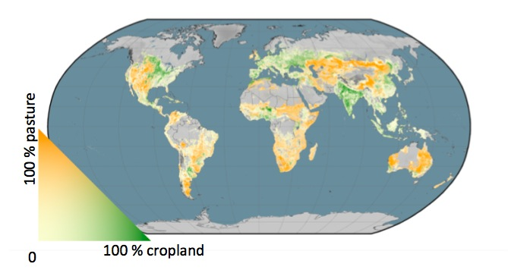
Consacrer la majorité des terres arables à la production de nourriture directe pour l’être humain (céréales, fruits et légumes, légumineuses) augmenterait la quantité de calories produites par personne de 50 %, assurent les chercheurs. Ce qui implique de réduire considérablement notre consommation de viande.
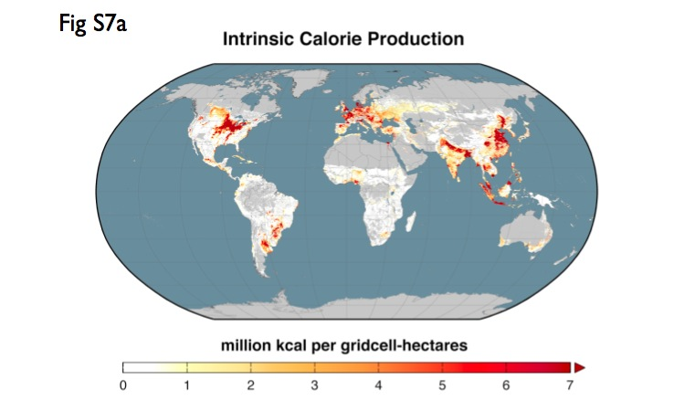
Ce premier graphique montre les calories disponibles par hectare : si toutes les cultures étaient directement consommées par les humains.
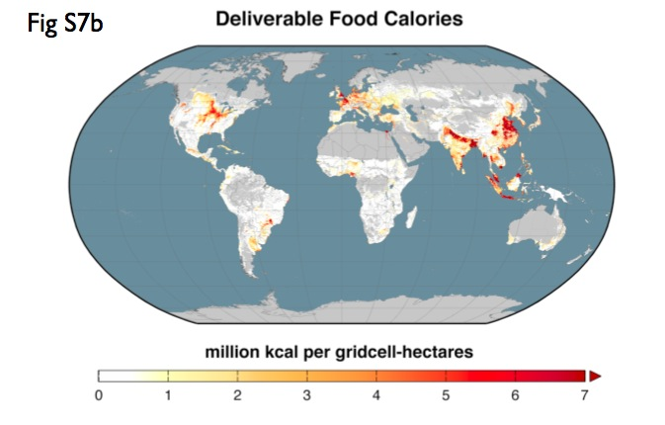
Celui-ci indique les calories réellement disponibles en fonction de la répartition des cultures entre l'alimentation humaine, la nourriture du bétail et la production d'agro carburants.

- Réduire le gaspillage.
Selon la FAO, entre 30 et 60 % de la nourriture produite par l’agriculture finit jetée, décomposée ou mangée par les parasites, quand elle n'est pas perdue lors du transport ou du stockage.
L’élimination des pertes au cours des différentes étapes de la ferme à l'assiette permettrait d’augmenter d’en moyenne 50 % la nourriture disponible à la consommation, sans accroître la surface de cultures.
Un quart des pertes de produits alimentaires du monde actuel serait suffisant pour nourrir les 870 millions de personnes qui meurent de faim dans le monde. Environ un huitième de la population mondiale souffrent encore de la faim.
Numériquement parlant, seulement 25 pour cent de la nourriture qui est jetée ou annulés en raison du stockage défectueux ou endommagé pendant le transport pourrait donc couvrir facilement les pires pénuries alimentaires.
Année après année, environ 1,3 milliard de tonnes de nourriture sont jetés du fait d'un stockage défectueux ou des moyens de transport inadéquats, soit parce qu'ils ne répondent pas aux exigences esthétiques des détaillants ou des consommateurs. Cela représente environ un tiers de la production alimentaire totale.
Une étude publiée lors de la Semaine Mondiale de l'eau à Stockholm en 2008 rappelle aussi que le gaspillage alimentaire au cours de la chaîne de production et dans les foyers revient à perdre des volumes d'eau importants qui ont été nécessaires à sa fabrication.
Ce gaspillage alimentaire mobilise 28 % de toutes les terres arables disponibles et consomme 250 kilomètres cubes d'eau par année.
Le parlement européen précise que le gaspillage alimentaire « a des conséquences non seulement éthiques, économiques, sociales et nutritionnelles, mais aussi sanitaires et environnementales » et que « les déchets alimentaires produisent du méthane, un gaz à effet de serre 21 fois plus puissant que le dioxyde de carbone. »
Le parlement place la réduction du gaspillage alimentaire comme un des premiers leviers contre la faim dans le monde.
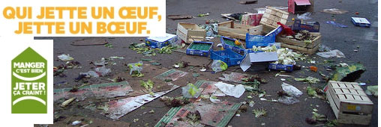
Les chiffres européens font part d’un gaspillage de 89 millions de tonnes par an pour l’Union Européenne des 27 pays.
20% des habitants jetteraient des aliments à la poubelle sans même les déballer. Les prévisions pour 2020 ne sont pas meilleures et il est prévu une hausse de 40% du gaspillage alimentaire.
Selon la Commission Européenne, le gaspillage proviendrait :
- des ménages : 42%
- des industries agro-alimentaires : 39%
- du secteur de la restauration : 14%
- des détaillants : 5 %
Cependant il manque le gaspillage fait au niveau de la production.
990 000 000 000 dollars de valeur alimentaire gaspillée / an
L’alimentation est une des premières sources d’émission de gaz à effet de serre. Depuis la production jusqu’au traitement des déchets, le cycle de vie de la nourriture d’un français moyen représente environ 20% du total de ses émissions quotidiennes. Phrase d’illustration
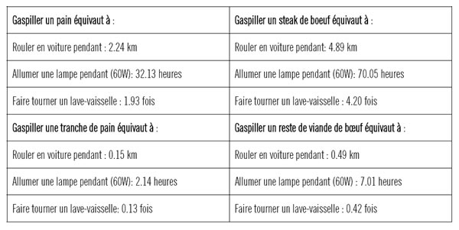

Selon le UN Food and Agriculture Organisation (FAO) éviter le gaspillage alimentaire et les pertes de nourriture représentent $990 milliards par an.
Le gaspillage représente donc approximativement 7 fois le montant consacré à l'aide au développement dans le monde en 2011/2012 – soit environ $134 milliards. Par comparaison le budget annuel de la Belgique n'est "que" de $266 milliards en 2012.
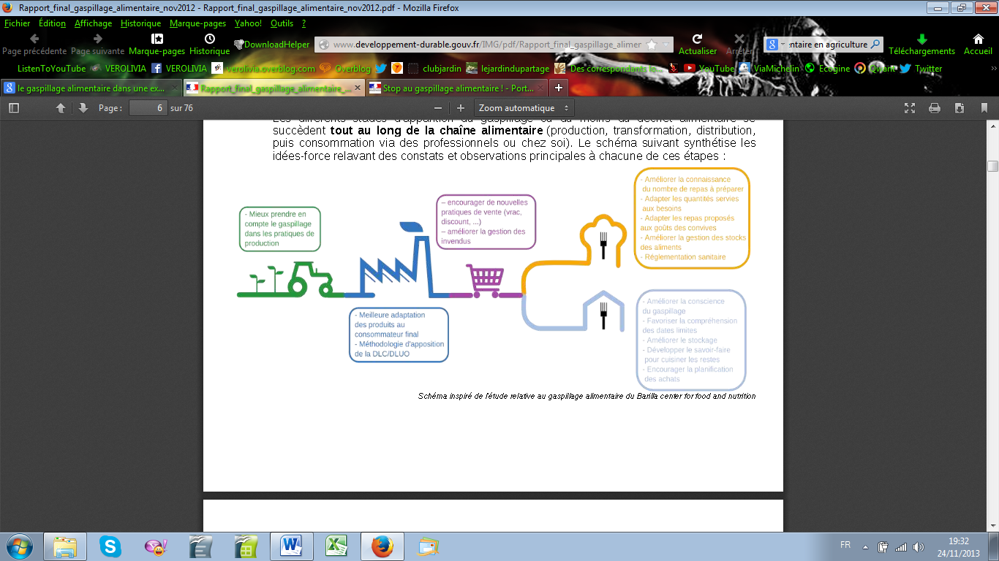
Enfin des demandes de solutions :
Les députés européens face à la question alarmante des déchets alimentaires ont proposé de déclarer l’année 2014 comme année contre le gaspillage alimentaire.
Au niveau de la France, l’objectif est de diviser le gaspillage par 2 avant 2025.
Les mesures prises en France sont les suivantes :
- La récupération des invendus dans les marchés de gros afin de les distribuer à des associations.
- Faciliter le ramassage des aliments chez les particuliers dans les villes. Exemple : la ville Tours utilise des camionnettes traversant les rues.
- Généraliser les pratiques associatives travaillant sur les produits non-vendables.
Il est demandé également aux distributeurs de mieux gérer leurs stocks et de sensibiliser leurs clients au gaspillage.
Les mesures au niveau européen :
- Effectuer une campagne de sensibilisation
- Création de cours d’éducation alimentaire
- Créer une « date limite de vente »
- Proposer plusieurs tailles d’emballage
- En restauration collective : promotion de produits locaux et distribution d’invendus

- Enrayer l'expansion des terres agricoles aux dépens des forêts.
En particulier pour les forêts tropicales. La solution réside notamment dans les incitations financières à préserver les arbres, comme le mécanisme REDD, qui redonne de la valeur à la forêt, ou encore l’écotourisme et la certification.
Petite explication furtive de la REDD vu pas le site Média Terre :
« REDD est un mécanisme visant à inciter les pays en développement à protéger leurs ressources forestières, à en améliorer la gestion et à en faire une utilisation judicieuse, contribuant ainsi à la lutte mondiale contre le changement climatique. Les stratégies REDD ont pour but de valoriser davantage les forêts sur pied qu'abattues en conférant une valeur financière au carbone stocké dans les arbres. Une fois le carbone évalué et quantifié, dans la phase finale de la REDD, les pays industrialisés acquittent aux pays en développement des crédits carbone pour leurs forêts sur pied. La REDD est un dispositif de pointe en matière de foresterie. Son objectif est de faire pencher la balance économique en faveur de la gestion durable des forêts afin que toute la gamme des biens et services d'ordre économique, écologique et social bénéficie aux pays, aux communautés, à la biodiversité et aux utilisateurs de la forêt, tout en contribuant à réduire de façon significative les émissions de gaz à effet de serre. »
Ce mécanisme serait effectivement à développer plus précisément en contraignant davantage ceux à qui cet argent serait distribué, car à l’heure actuelle, nous savons pertinemment, que ceux qui coupent les forêts primaires ne sont pas les Etats qui restent sourd à ce phénomène, mais plutôt leur propre population qui survivent grâce à ce massacre …
Cet argent distribué d’Etat à Etat sera-t-il destiné aux bonnes personnes ? Quelles mesures devront être mises en place pour s’assurer de la réussite du projet ? Le monde aura–t-il les moyens et la volonté financière de le développer ? Comment s’en assurer ?
Ces recherches sur la destruction des forets primaires qui nous font dévier de notre sujet initiale, nous montrent l’étendu de la problématique et nous prouvent que le monde entier doit parvenir à penser autrement pour enfin gérer ses ressources naturelles équitablement.
Peut-être aussi qu’une autre vision de l’agriculture mondiale solutionnerait le problème ?
Il s’agit aussi de changer de paradigme pour changer les résultats… Malgré les préjugés, L’agro-écologie que certains nomment aussi permaculture, a réussi à prouver que son rendement peut être supérieur à l’agriculture conventionnelle.
Le journal Keizen a ainsi sortit un article intéressant nous démontrant que l’agro-écologie est « la » solution à la faim dans le monde.
- Le bio est-il vraiment moins productif que le conventionnel ?
L’argument est bien rodé et passablement ancré dans l’esprit de tout à chacun. Si nous ne passons pas massivement à l’agriculture biologique en France et dans le monde, c’est parce qu’ « on ne pourrait pas nourrir la planète ».
Depuis quelques années, études, contre-études, proclamations et démentis se succèdent. A tel point qu’il devient difficile de se faire une idée claire et de soutenir une position. Au-delà des chapelles et des idéologies, regardons concrètement ce qu’il en est.
- Le bio 25% moins productif
Les derniers travaux officiels, et certainement les plus communément admis sur la question, ont été publiés par la revue nature en 2012. Ils s’appuient sur les résultats de 66 études. Ainsi les chercheurs américains et canadiens ont mené 316 comparaisons entre bio et conventionnel sur 34 espèces. La synthèse de ces travaux montre qu’en moyenne, les rendements de l’AB sont 25% inférieurs à l’hectare. Avec une grande disparité selon les cultures : si les fruits ont un rendement inférieur que de 3% et les légumineuses de 8%, les légumes et le blé culminent à 33 et 40%. D’autres études en Europe et aux Etats-Unis (comme celle de l’Institut de recherche pour l’agriculture biologique en Suisse qui a duré 21 ans) s’accordent sur un rendement global de -20%.
L’étude de Nature conclut donc qu’il sera impossible de nourrir l’ensemble de la planète avec l’agriculture biologique sans augmenter les surfaces cultivées. L’affaire semble entendue. Mais est-ce réellement si simple ?
- Productif dans quelles conditions ?
Si les rendements peuvent être froidement quantifiés et lissés dans des moyennes, ils sont réalisés dans des conditions qui sont loin d’être uniformes sur la planète. Et en fonction du contexte, les résultats peuvent être très différents.
Ainsi, dans un rapport présenté devant le Conseil des droits de l’homme de l’ONU le 8 mars 2011, Olivier de Schütter, rapporteur spécial de l’ONU pour le droit à l’alimentation expliquait : « Les preuves scientifiques actuelles démontrent que les méthodes agro écologiques sont plus efficaces que le recours aux engrais chimiques pour stimuler la production alimentaire dans les régions difficiles où se concentre la faim. À ce jour, les projets agro écologiques menés dans 57 pays en développement ont entraîné une augmentation de rendement moyenne de 80% pour les récoltes, avec un gain moyen de 116% pour tous les projets menés en Afrique. » Ce qui l’amène à conclure que : « L’agro écologie peut doubler la production alimentaire de régions entières en 10 ans tout en réduisant la pauvreté rurale et en apportant des solutions au changement climatique. » Chiffres qui peuvent surprendre à la lumière de la première étude citée.
Mais Olivier de Schütter s’est concentrée sur les zones où sévit la faim (même si des expériences en France et en Allemagne sont citées) et où le taux de mécanisation est assez faible. Dans le monde, 28 millions de paysans possèdent un tracteur, 25 millions utilisent la traction animale et 1,250 milliards de paysans n’ont que leurs mains pour travailler la terre. Or, pour obtenir des rendements aussi élevés, l’agriculture conventionnelle repose sur des performances technologiques et énergétiques (énergies fossiles pour la plupart) aussi bien qu’agronomiques. L’agro-écologie, comme la permaculture, s’appuyant sur les services rendus par les écosystèmes, est donc bien plus performante dans des contextes où la mécanisation est limitée. Et bien plus pertinente pour lutter contre le dérèglement climatique, l’érosion, la pollution de l’eau, des sols, des aliments et bien entendu la faim. Dans un contexte de raréfaction du pétrole bon marché, d’endettement croissant des paysans, de contraintes écologiques fortes et de crise économique globale, il est nettement plus réaliste de miser sur ces techniques au Nord comme au Sud, plutôt que d’imaginer équiper l’ensemble des paysans du globe en tracteurs, moissonneuses, OGM, engrais et produits phyto en tous genre…
- Productif pour quoi faire ?
Certes, mais pourrons-nous réellement nourrir la population et faire vivre les paysans français, européens, américains… avec ces méthodes ? Là aussi, plusieurs données viennent nous éclairer sur la question.
L’étude menée par Agroparitech et l’INRA avec la ferme du Bec Hellouin, a montré, à mi-parcours, qu’il est possible de produire l’équivalent de 200 paniers de légumes à 10 euros sur 2000 m2 et de générer un chiffre d’affaire de 32 000 euros annuel sur 1000 m2. Ce qui prouve que la culture maraîchère en permaculture peut être à la fois très rentable et très productive sur de petites surfaces.
Parallèlement, l’étude comparative menée par l’institut Rodale de Pennsylvanie sur 30 ans, essentiellement sur du maïs et du soja (qui occupent 49% de l’espace agricole américain) révèle que passées les trois premières années, les rendements du bio sont sensiblement les mêmes que ceux du conventionnel pour ces grandes cultures. L’agriculture biologique est même 30% plus performante les années de sécheresse. Meilleure que les OGM « résistant à la sécheresse » qui améliorent de 6 à 13% les rendements classiques. Mais le plus intéressant est que l’agriculture biologique s’est montrée trois fois plus rentable, a nécessité 45% d’énergie en moins, amélioré la qualité des sols, augmenté la recharge des eaux souterraines (15 à 20% de plus) et réduit le ruissellement. Voilà qui est encourageant pour la partie énergétique, économique et sociale.
Mais une seconde série d’indications l’est peut-être plus encore… Publié jeudi 10 janvier 2013 par l’Institution of Mechanical Engineers (IME), l’organisation britannique des ingénieurs en génie mécanique, le rapport Global Food ; Waste Not, Want Not révèle que 30 à 50 % des 4 milliards de tonnes d’aliments produits chaque année sur la planète ne finissent jamais dans une assiette. Soit jetés par les consommateurs, soit détruits par les producteurs. Les raisons vont du simple gâchis quotidien aux dates de péremptions trop strictes, à l’exigence de produits esthétiquement sans défauts, mais également aux mauvaises pratiques agricoles.
C’est une chose que j’ai moi-même pu constater lors de mon propre stage en milieu professionnel : lors de cueillette de carottes, par exemple, près de 30% de la récolte, pourtant tout à fait comestibles, étaient rejetées au compostage pour la seule raison, qu’elles n’étaient pas conformes aux normes esthétiques souhaitées par les clients.
Nous ne sommes donc pas confrontés à un déficit de production alimentaire, mais à un déficit d’organisation et de bonnes pratiques. Même en admettant que la production biologique soit 25% moins performante que la production conventionnelle, éviter le gâchis (mise en place de circuits court, diminution de la taille des structures, meilleures pratiques agricoles et éducation du consommateur…) suffirait à nous faire trouver l’équilibre.

Conclusion
En résumé, l’agro écologie et la permaculture sont déjà plus performantes sur des petites surfaces et particulièrement pertinentes dans les pays peu mécanisés et où la sécurité alimentaire n’est pas assurée. Comme l’agriculture biologique dans son ensemble, elles apportent plus de garantie de pérennité et de résilience à long terme. Etant donné les contraintes auxquelles nous faisons face, ces méthodes gagneraient à être généralisées dans nos pays, accompagnées de modifications structurelles sur les circuits de production, distribution, consommation. On pourrait se demander pourquoi nous ne prenons pas ce virage. Peut-être parce que, comme le dit Olivier de Schütter, « en dépit de son incroyable potentiel dans la réalisation du droit à l’alimentation, l’agro-écologie est encore insuffisamment soutenue par des politiques publiques ambitieuses, et peine donc encore à dépasser le stade expérimental. »

Les sources
Journal Conso globe
Informaction.com
Planetscop : statistique mondiale en temps réel

Comme je vous l’ai dit, les documents présentant cette école sont à télécharger au bas de la page Internet suivante : http://www.developpementdurable.co.nr).
Sinon, tous les documents que j’ai rédigés en agro-écologie et en agroforesterie, sont téléchargeables au niveau de ces deux sites Internet :
- Site d’aide aux projets de reforestation : http://www.projetsreforestation.co.nr
- Site développement durable : http://www.developpementdurable.co.nr
Les plus intéressants sont les gros documents Powerpoint.
Je vous préviendrais dès je pourrais venir vous voir dans l’Oise, pour chercher vos deux ordinateurs de bureau que vous offrez à l’AJEDD (ordinateurs fixes)
Bises,
Benjamin LISAN

Jean Ziegler - Je me sens libéré, après huit ans passés comme rapporteur spécial pour le droit à l'alimentation de l'ONU. Peut-être aussi par mauvaise conscience… 70 millions de personnes meurent tous les ans dans le monde, dont la moitié à cause de la faim et de ses conséquences. Ce massacre est le scandale de notre siècle. C'est le Programme alimentaire mondial (PAM) qui le dit : toutes les 5 secondes, un enfant en dessous de 10 ans meurt de faim ; 37 000 personnes meurent de faim chaque jour et, sur les 7 milliards de personnes que nous sommes, presque un milliard sont en permanence sous-alimentés. Ils n'ont pas de vie sexuelle, pas de travail…ils sont mutilés par la faim, alors qu'il n'y a plus de manque objectif de nourriture : il y a un manque d'accès à la nourriture. C'est pour cela que je dit qu'avec les moyens dont nous disposons, un enfant qui meurt de faim est un enfant assassiné.
Pourquoi meurt-on encore de faim alors ?
Il y a cinq grandes causes, qui se croisent parfois et toutes sont le fait de la main de l'homme.
Il y a d'abord la spéculation financière sur les matières premières alimentaires. Après avoir perdu 85 000 milliards dans le krach financier de 2007-2008, les grands fonds d'investissements ont migré sur les marchés alimentaires, esentiellement le riz, le maïs et le blé, les aliments de base, qui couvrent 75% de l'alimentation mondiale. Ils font exploser les prix de ces denrées. Dans ces conditions, il est difficile pour les agences d'aide comme le PAM de subvenir aux besoins des populations victimes de sous-alimentation : leurs budgets, déjà sapés par la réduction des contributions des Etats pour cause de rigueur budgétaire, sont réduits à la portion congrue.Dans la Corne d'Afrique, où sévit une famine particulièrement grave, 12,4 millions de personnes sont menacées de disparaître. Et le PAM est obligé de refuser de fournir de l'aide faute de moyens suffisants.
Il y a ensuite les agrocarburants. Si Barack Obama veut faire un minimum de réformes sociales, il est obligé de réduire le budget du Pentagone. Et il ne peut le faire qu'en réduisant la part des énergies fossiles dans la production d'énergie — qui oblige les Etats-Unis à entretenir une armée colossale afin de sécuriser son aprovisionnement — à la faveur des biocarburants. Mais brûler des plantes nourricières, c'est un crime intolérable. Il faut interdire les agrocarburants tirés de plantes nourricières demain matin.
Troisièmement, il y a la dette extérieure, qui est un garrot pour les plus pauvres et qui fait que les Etats ne sont plus en mesure d'investir dans l'agriculture de subsistance. L'Ethiopie, par exemple — un million de kilomètres carrés, dont seuls 3,8% sont irrigués ; il n'y a ni tracteurs, ni engrais, ni semences sélectionnées — n'exporte que du café, et tous les revenus servent à financer la dette extérieure.
Ensuite, le dumping agricole : l'année dernière, les pays de l'OCDE ont versé 349 milliards de dollars à titre de subsides à la production et à l'exportation à leurs paysans. Résultat : sur n'importe quel marché africain, on peut acheter des fruits, des poulets et des légumes français, grecs, portugais, allemands etc. au tiers ou à la moitié du prix du produit africain équivalent. A quelques kilomètres de là, le paysan africain qui cultive son lopin de terre n'a pas la moindre chance de vendre ses fruits ou ses légumes à des prix compétitifs.
Enfin, il y a le vol de terres. L'année dernière, dans la seule Afrique noire, 41 millions d'hectares ont été accaparés dans l'opacité la plus totale. Des terres arables soustraites aux paysans locaux par les hedge funds et les fonds souverains, et payés en grande partie par la Banque mondiale, par la Banque européenne d'investissements et par la Banque africaine de développement — des banques publiques, financées par le contribuable. Et la théorie de la Banque mondiale, contre laquelle je me bats au Conseil des droits de l'homme - sans aucune efficacité je dois l'avouer -, c'est de dire que puisque le rendement des terres arables dans ces pays est très bas, il vaut mieux en confier l'exploitation aux sociétés occidentales qui ont les capitaux, les engrais, les semences sélectionnées et les machines pour obtenir des rendements dix à vingt fois supérieurs. Et que les Etats concernés se débrouillent pour recaser les paysans expropriés. Quant aux habitants, il ne voient pas la couleur de ce qui est cultivé dans leur propre pays : tout part à l'exportation, vers les pays où se trouve le pouvoir d'achat.
Quels solutions préconisez-vous ?
Les paysans africains — ou écuadoriens ou mongols — ne sont pas moins futés, compétents ou travailleurs que leurs homologues français ou italien. Mais ils manquent de moyens. Pour que la faim cesse, il faut investir dans l'agriculture de subsistance ; désendetter les pays pauvres et les mettre en condition d'acheter des semences, des tracteurs, des engrais, des animaux de traction, dans l'irrigation, dans l'ouverture des marchés locaux, etc. avec l'aide de la Banque mondiale, qui est quand-même là pour aider les pauvres, pas les multinationales à s'enrichir, bon sang !
L'avenir paraît sombre…
Il y a un espoir, qui naît des révoltes paysannes de par le monde : en Mongolie, avec l'insurrection dans la région du Selenge ; au Sénégal, avec l'occupation des terres de Bolloré ou de la Compagnie Fruitière de Marseille par les syndicats paysans ; au nord du Brésil, il y a des affrontements entre paysans et forces de l'ordre, en Colombie, aux Philippines,…c'est une résistance paysanne, où ceux qui n'attendent plus rien ni de leur Etat, ni de l'ONU, ni de personne veulent récupérer leurs terres. Et si nous réussissons, avec ce livre, à favoriser l'insurrection des consciences en Europe, la solidarité avec les mouvements insurrectionnels paysans va se faire et l'ordre cannibale du monde finira par tomber.
Note :*Vice-président du comité consultatif du conseil des droits de l'homme des Nations unies, Jean Ziegler vient de publier Destruction massive. Géopolitique de la faim*. (éditions du Seuil, 2011). Son roman L'or du Maniema vient également d'être réédité au Seuil.
- Courrier international
- | Propos recueillis par Gian Paolo Accardo

Le gaspillage dans une petite exploitation agricole biologique française

Introduction :
Le GASPILLAGE ALIMENTAIRE - D’où vient le gaspillage alimentaire ? Quelles sont les causes et les conséquences ? Comment peut-on lutter contre ce phénomène désormais banalisé ?
Le gaspillage alimentaire est-il le seul sujet à traiter sur une exploitation agricole ?
Mais ce gâchis pourtant si important n’est pas le seul à prendre en considération…
Une petite exploitation agricole Biologique se concentre avant tt, ce qui est tt a son honneur, sur la qualité de ses produits.
Mais Biologique ne veux pas forcément dire écologique, biologique ne veux pas non plus forcément dire économique.
J’ai vue des choses qui m’ont choquée et j’ai étudié le pourquoi, le comment et les solutions à y apporter.
N’est pas une fatalité

SOMMAIRE

- Le gaspillage alimentaire ;
  - Le monde de la consommation, la mode du bio bobo et le modèle du tout beau tout propre mis en cause…
  - Le syndrome de la carotte parfaite ou le gaspillage commence au champ…
  - Travailler avec les industriels de transformation alimentaire ou comment ne plus gâcher des produits comestibles mais non vendables en l’état.
  - Conclusion : La solution est aussi de se pencher sur l’éducation du consommateur : apprendre a acheter responsable, ne plus avoir peur de l’imperfection, savoir cuisiner et présenter ses plats.
- Le gaspillage énergétique ;
- La perte d’eau dans l’agriculture bio : une perte d’eau ;
- Le gaspillage de temps de travail ;
- Un matériel trop vite obsolète et ou mal entretenu = des achats inutiles ;
- Les solutions possibles ;
Compostage

- Les solutions envisagées ;
- Les solutions déjà mises en place dans certaines exploitations.

- Le gaspillage alimentaire :
  - Le monde de la consommation, la mode du bio bobo et le modèle du tout beau tout propre mis en cause…
  - Le syndrome de la carotte parfaite ou le gaspillage commence au champ…

Puisque en France, le libre consommateur est au cœur de tous les enjeux, puisque finalement, c’est bien lui qui tire les ficelles du jeu et qui décide si tel ou tel produit est présentable et bon à mettre en vente … La solution serait bien sûr de se pencher sur son éducation, lui apprendre à acheter responsable, ne plus avoir peur de l’imperfection, savoir cuisiner et présenter ses plats avec des produits naturellement abimés mais tt a fait comestibles …

Plusieurs organismes internationaux tels que l’ONU dans son rapport et …… dans son analyse … ……. Se sont déjà penchés sur ce sujet certain on pris des décisions d’autres continuent à étudier le phénomène qui entraine ce gaspillage moderne … mais en attendant ce monde parfait et en tant que professionnels de l’agriculture, nous devons prendre conscience que le gaspillage alimentaire commence dès le début de la production d’aliments et nous pencher sur la problématique du gaspillage dans notre domaine d’intervention :
Notre production
Les produits proposés au grand public
Les produits non présentables sur l’étale
Les quotas
Le surplus
Ce que nous en faisons
Ce que nous pourrions en faire

- Le gaspillage énergétique
- Un matériel trop vite obsolète et ou mal entretenu = des achats inutiles
- Le gaspillage financier ou choisir la sobriété financière ?

